# PETUNJUK PRAKTIKUM

# PROSES I



**disusun oleh :**

**Ir. Arif Jumari, M.Sc**

**Ir. Endang Mastuti**

**PROGRAM STUDI DIPLOMA III TEKNIK KIMIA**

**FAKULTAS TEKNIK**

**UNIVERSITAS SEBELAS MARET**

**2014**

**KATA PENGANTAR**

Buku Petunjuk Praktikum Proses I ini disusun dengan harapan dapat memperlancar jalannya praktikum yang ada di Program Studi Diploma Teknik Kimia FT-UNS.

Edisi kali ini merupakan evaluasi dan penambahan dari materi tahun-tahun sebelumnya dengan mempertimbangkan masukan dari dosen, alumni maupun *stakeholder*. Pertimbangan tersebut dirumuskan oleh tim evaluasi kurikulum D3 dan berkaitan dengan peninjauan kurikulum yang diadakan setiap 5 tahun sekali. Hasil peninjauan ini mulai diberlakukan pada tahun ajaran 2014/2015.

Kami menyadari bahwa masih banyak terdapat kekurangan pada buku pertunjuk praktikum ini, sehingga kritik dan saran membangun tetap kami harapkan untuk perbaikan berikutnya.

Semoga bermanfaat.

Surakarta, Juni 2014

Penyusun

**DAFTAR ISI**

|  |  |
| --- | --- |
| Halaman Sampul  Kata Pengantar  Daftar Isi  Tata Tertib Praktikum  Prosedur Keselamatan Kerja Di Laboratorium  Materi I Pembuatan Gips (Sulfatasi)  Materi II Hidrolisa Pati  Materi III Pembuatan Etil Asetat (Proses Esterifikasi)  Materi IV Pembuatan Biodiesel  Materi V Pembuatan Nylon  Materi VI Pembuatan Furfural Materi VII Asam Lemak dari Hidrolisis Minyak Nabati Materi VIII Pembuatan Sikloheksanon dari Sikloheksanol  Materi IX Pembuatan Asam Adipat  Materi X Pembuatan Asam Pikrat  Lampiran  Format Laporan Praktikum | i  ii  iii  iv  v  1  7  12  16  20  24  29  33  38  43  44 |

**TATA TERTIB PRAKTIKUM**

Setiap praktikan yang melakukan praktikum di Laboratorium yang ada di program studi Teknik Kimia FT-UNS harus mentaati semua peraturan yang berlaku di laboratorium sebagai berikut:

1. Setiap masuk laboratorium praktikan harus mengenakan jas laboratorium.
2. Harus berpakaian yang rapi dan sopan (dilarang mengenakan kaos oblong dan sandal).
3. Dilarang makan, minum dan merokok di laboratorium.
4. Dilarang membawa peralatan yang bisa membahayakan praktikan lain dan semua orang atau peralatan yang ada di laboratorium (misal pisau, gunting dll).
5. Dilarang menggunakan semua peralatan laboratorium tanpa sepengetahuan pembimbing.
6. Selama melaksanakan praktikum dilarang melakukan tindakan-tindakan yang bisa mengganggu jalannya praktikum, seperti bersenda gurau, ceroboh, dll.
7. Dilarang melakukan tindakan diluar prosedur percobaan.
8. Setiap sebelum dan sesudah percobaan praktikum diharuskan mengecek alat-alat percobaan yang akan digunakan. Kerusakan, kehilangan dan segala sesuatu yang menyebabkan peralatan tidak berfungsi sebagaimana mestinya menjadi tanggung jawab praktikan.
9. Setiap selesai praktikum wajib membuat laporan sementara yang diketahui pembimbing praktikum.
10. Penggantian alat-alat praktikum yang rusak atau hilang dilakukan sebelum test uji kemampuan dan ketrampilan.
11. Hal-hal yang belum tertulis di atas yang menyangkut lancarnya jalannya pelaksanaan praktikum akan diumumkan pada saat pelaksanaan praktikum.

Demikian tata tertib yang berlaku di laboratorium yang ada di program studi Teknik Kimia FT-UNS dan harap maklum adanya.

Program Studi Diploma III Teknik Kimia

**PROSEDUR KESELAMATAN KERJA DI LABORATORIUM**

**Penggunaan Bahan-Bahan Kimia di Laboratorium**

Hal-hal yang harus diperhatikan saat penggunaan bahan kimia antara lain sebagai berikut:

1. Tabung reaksi yang berisi zat kimia tidak boleh diarahkan ke wajah sendiri atau orang lain.
2. Senyawa kimia tidak boleh dibaui.
3. Larutan kimia yang tertuang di meja praktikum atau di lantai harus segera dibersihkan. Jika asam pekat maka harus dinetralkan dengan NaCO₃. Jika basa kuat dinetralkan dengan NH₄Cl. Kemudian, ditambah air secukupnya.
4. Larutan pekat yang tidak terpakai harus segera dibuang setelah diencerkan terlebih dahulu.
5. Senyawa/ zat kimia tertentu tidak boleh dicampur karena akan terjadi reaksi yang dahsyat, kecuali sudah diketahui pasti tidak akan menimbulkan bahaya.
6. Senyawa/ zat yang sudah tertuang ke dalam botol jangan dikembalikan ke tempatnya semula.

**Penyimpanan Bahan Kimia**

Hal-hal yang harus diperhatikan pada penyimpanan bahan kimia antara lain sebagai berikut:

1. Botol-botol yang berisi bahan kimia disimpan pada rak atau lemari yang telah disediakan khusus.
2. Jangan mengisi botol-botol sampai penuh.
3. Jangan menggunakan tutup dari kaca untuk botol yang berisi basa karena lama kelamaan tutup itu akan melekat pada botol dan susah dibuka.
4. Semua peralatan/ gelas kimia yang berisi bahan kimia harus diberi label yang menyatakan nama bahan itu.
5. Bahan kimia yang dapat bereaksi hebat hendaknya jangan disimpan berdekatan.

**Simbol Keselamatan Kerja**

Simbol-simbol bahaya pada bahan kimia antara lain sebagai berikut:

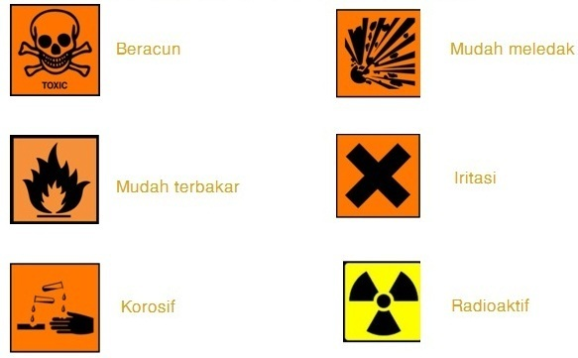

1. Beracun/ toksik

Beracun artinya suatu zat dapat menimbulkan kecelakaan ataupun kematian apabila tertelan, terhirup, atau terserap melalui kulit. Contohnya merkuri dan sianida.

1. Mudah terbakar

Bahan-bahan yang sangat mudah menyala atau terbakar pada keadaan normal. Contohnya alkohol dan kerosin.

1. Korosif  
   Korosif artinya bahan-bahan yang dapat merusak jaringan hidup bila bersentuhan. Contohnya asam dan basa kuat.
2. Mudah meledak

Bahan-bahan yang mudah meledak bila terkena gesekan, benturan, panas, atau kontak dengan api. Contohnya campuran hidrogen dan oksigen.

1. Iritasi  
   Bahan-bahan yang dapat menimbulkan hilangnya pigmen atau melepuh bila bersentuhan. Contohnya kloroform.
2. Radioaktif  
   Bahan-bahan yang dapat memancarkan sinar radioaktif yang dapat mengakibatkan efek racun dalam waktu singkat ataupun lama. Contohnya uranium.

**Pertolongan Pertama pada Kecelakaan (P3K)**

Jika terjadi kecelakaan di laboratorium, pertolongan pertama yang dapat kita lakukan antara lain sebagai berikut.

1. Luka bakar akibat zat asam

Bersihkan zat asam dengan kain halus atau kapas, lalu cuci dengan air mengalir. Selanjutnya cuci dengan larutan Na₂CO₃ 1%. Cuci lagi dengan air, lalu keringkan. Olesi dengan salep levertran dan balut dengan kain perban.

1. Luka bakar akibat zat basa

Cuci dengan air mengalir, bilas dengan asam asetat 1%. Lalu cuci kembali dengan air, keringkan. Olesi dengan salep boor dan balut dengan kain perban.

1. Luka bakar karena panas

Kompres dengan air es secepatnya. Tutup luka dengan perban dan segera bawa ke dokter.

1. Mata terkena percikan bahan kimia

Basuh dengan air sebanyak-banyaknya.

1. Keracunan zat melalui hidung

Bawa korban ke tempat yang udaranya segar. Bila korban tidak dapat bernapas, berikan napas bantuan.

1. Keracunan melalui mulut

Segera muntahkan. Bila tidak bisa muntah, pancing dengan segelas air yang dicampur dengan dua sendok garam dapur atau pancing dengan jari yang dimasukkan ke pangkal tenggorokan. Jika korban pingsan, segera bawa ke dokter.

Program Studi Diploma III Teknik Kimia

**MATERI I**

# PEMBUATAN GIPS (SULFATASI)

1. **TUJUAN PERCOBAAN**

Menghitung harga konstanta kecepatan reaksi pada suhu tertentu

1. **DASAR TEORI**

Reaksi sulfatasi pada pembuatan Gibs dapa dituliskan :

Ca(OH)2 + H2SO4 CaSO4 + 2H2O (1)

A B C D

Kecepatan pengurangan Ca(OH)2 atau A :

 (2)

Jika konsentrasi H2SO4 atau B mula-mula jauh lebih besar dari konsentrasi Ca(OH)2 atau A, maka dapat dianggap konsentrasi B tetap selama reaksi berlangsung , sehingga pers (2) menjadi :

 (3)

dengan k CB = k’

penyelesaian pers (3) adalah sebagai berikut:

 (4) integrasi persamaan (4) diperoleh:

 (5) atau

 (6)

Nilai k’ pada persamaan (6) dapat ditentukan dengan cara membuat grafik Y Vs X, yaitu dengan  dan X = t a = k’

Diperoleh:

Y = aX (7)

Maka a adalah slope/kemiringan dari garis tersebut dan intersep garis adalah nol (garis melalui titik (0, 0)). Slope garis tersebut dapat ditentukan dengan metode least square atau regresi linier dari garis itu.

1. **BAHAN**

Bahan yang digunakan :

1. CaCO3 1 M 5. H2SO4

2. NaOH 0,5 M 6. Larutan Buffer pH 10

1. EDTA 0,01 M 7. Aquadest
2. Indikator pp
3. **ALAT YANG DIGUNAKAN**

Alat yang digunakan adalah:

1. Gelas beker 1000 ml 9. Heater/pemanas

2. Buret + statif 10. Gelas beker 250 ml

3. Magnetik Stirrer with heater 11. Pipet ukur

4. Gelas ukur 5 ml 12. Gelas ukur 100 ml

5. Labu takar 250 ml 13. Termometer

6. Corong 14. Pengaduk kaca

7. Sendok 15. Erlenmeyer 100 ml

8. Kertas Saring 16. pH meter/kertas pH

Adapun rangkaian alat dapat dilihat pada Gambar 1



**Gambar 1.** Rangkaian Alat Reaksi Sulfatasi pembuatan Gibs

1. **CARA PERCOBAAN**

1. Pembuatan Larutan (CaOH)2

* Menimbang CaCO3 sebanyak 25 gram. Kemudian dilarutkan dengan 250 ml aquadest dalam gelas beker.
* Larutan tersebut dipanaskan hingga mencapai suhu 90 OC sambil diaduk dengan menggunakan pengaduk kaca
* Larutan kemudian disaring, filtrat yang diperoleh digunakan sebagai sampel larutan Ca(OH)2

2. Menentukan konsentrasi Ca(OH)2 mula-mula pada sampel

* Memasukkan sample sebanyak 5 ml dalam Erlenmeyer
* Menambahkan beberapa tetes NaOH sampai didapat larutan pH 9 – 10
* Ditambah larutan buffer 3 tetes dan EBT 3 tetes
* Dititrasi dengan larutan EDTA sampai terjadi perubahan warna dari merah anggur menjadi biru violet

3. Reaksi sulfatasi pada 90 OC

* Memanasi larutan Ca(OH)2 yang telah dibuat pada cara kerja 1. sebanyak 100 ml sampai suhunya 90 OC dan memanaskan 100 ml H2SO4 0,4 M sampai suhu 90 OC
* Kedua larutan dicampur dalam gelas beker sambil tetap dilakukan pengadukan serta suhu dijaga tetap 90 OC dan waktu reaksi mulai dihitung.
* Mengambil 5 ml cuplikan setiap 10 menit selama 1 jam ,kemudian dianalisa kadar Ca(OH)2 nya

4. Menentukan konsentrasi Ca(OH)2 dalam cuplikan

* Memasukkan 5 ml sampel/cuplikan hasil reaksi, ke dalam erlenmeyer
* Menambahkan NaOH sampai dicapai pH 9 – 10
* Ditambahkan larutan buffer 3 tetes dan EBT 3 tetes
* Dititrasi dengan larutan EDTA hingga terjadi perubahan warna dari merah anggur menjadi biru violet

1. **LEMBAR PENGAMATAN**

**LAPORAN SEMENTARA**

**PRAKTIKUM SATUAN OPERASI I**

Percobaan : PEMBUATAN GIPS (SULFATASI)

Kelompok :

Nama Praktikan (NIM) : 1.

2.

Hari, tanggal :

Nama Asisten :

**DATA PERCOBAAN**

1. Menentukan konsentrasi Ca(OH)2, mula-mula pada sampel. Titrasi larutan Ca(OH)2 dengan EDTA

Volum Ca(OH)2 = ml

Volum EDTA = 1. ml

2. ml

Volum EDTA rata-rata = ml

1. Menentukan konsentrasi Ca(OH)2 dalam cuplikan. Titrasi larutan Ca(OH)2 dengan larutan EDTA

Volume cuplikan = ml

|  |  |  |  |
| --- | --- | --- | --- |
| Waktu reaksi, menit | Volume EDTA, ml | | Vol. EDTA rerata, ml |
|  |  |  |  |
|  |  |  |  |
|  |  |  |  |
|  |  |  |  |
|  |  |  |  |

Asisten Praktikan 1, Tanda tangan

ttd

(nama terang) Praktikan 2, Tanda tangan

Dosen,

ttd

(nama terang)

1. **CARA PERHITUNGAN**
2. Menghitung konsentrasi Ca(OH)2 mula-mula (=CAo)

C2 = (V1/V2 )C1

C1 = konsentrasi EDTA = 0,01M

V1= volume larutan EDTA, ml

V2 = volume cuplikan, ml

C2 = CAo

1. Menghitung konsentrasi Ca(OH)2 setiap saat ( = CA ). Perhitungan analog dengan poin 1. diatas kemudian hasilnya dibuat tabel :

|  |  |  |  |
| --- | --- | --- | --- |
| Waktu, menit | CA | CAo /CA | Ln CAo /CA |
| 10 |  |  |  |
| 20 |  |  |  |
| 30 |  |  |  |
| 40 |  |  |  |
| 50 |  |  |  |
| 60 |  |  |  |

1. Buat grafik ln CAo/CA vs waktu (t) dan selanjutnya dengan metode linearisasi atau regresi linier bisa ditentukan harga k’.
2. **DAFTAR PUSTAKA**

Groggins, P.H., 1958, “Unit Processes in Organic Synthesis”, 5th ed., McGraw-Hill Book Company, Inc., New York.

Griffin, R.C., 1921, “ Technical Methods of Analysis”, 2nd ed., McGraw-Hill Book Company, Inc., New York.

**MATERI II**

**HIDROLISIS PATI**

1. **TUJUAN PERCOBAAN**

Percobaan ini dimaksudkan untuk mempelajari proses hidrolisis pati pada tekanan atmosfer dengan katalisator asam klorida.

1. **DASAR TEORI**

Pati dapat diperoleh dari berbagai jenis tumbuhan seperti umbi-umbian, padi, jagung, buah pisang dan lain-lain. Ditinjau dari rumus kimianya pati adalah karbohidrat yang berbentuk polisakarida berupa polimer anhidro monosakarida dengan rumus umum (C6H10O5)n. Komponen utama penyusun pati adalah amilosa dan amilopektin. Amilosa tersusun atas satuan glukosa yang saling berkaitan dengan ikatan 1-4 glukosa, sedang amilopektin merupakan polisakarida yang tersusun dari 1-4α glukosida dan mempunyai rantai cabang 1-6α glukosida (Kirk and Othmer, 1978).

Pada hidrolisis, air akan menyerang pati pada ikatan 1-4α glukosida menjadi dextrin, sirup atau glukosa, tergantung derajat pemisahan rantai polisakarida di dalam pati. Jika perbandingan suspensi pati dan waktu reaksi tepat, maka dextrin yang terbentuk akan terhidrolisis menjadi glukosa (Groggins, 1958). Reaksi hidrolisis pati adalah sebagai berikut:

(C6H10O5)n + n H2O n (C6H12O6)

Tetapi reaksi antara air dan pati jalannya sangat lambat sehingga diperlukan bantuan katalisator untuk memperbesar keaktifan air. Katalisator yang biasa digunakan asam klorida, asam nitrat dan asam sulfat. Dalam industri umumnya digunakan asam klorida sebagai katalisator. Pemilihan ini didasarkan bahwa garam yang terbentuk setelah penetralan hasil merupakan garam yang tidak berbahaya, yaitu garam dapur.

Faktor-faktor yang berpengaruh pada hidrolisis pati antara lain : suhu reaksi, waktu reaksi, percampuran pereaksi, konsentrasi asam dan kadar suspensi pati. Dari kinetika reaksi kimia, semakin tinggi suhu reaksi makin cepat pula jalannya reaksi dan mengikuti persamaan Arhenius :

k = A exp (-E / (RT)) (1)

Tetapi kalau proses berlangsung pada suhu yang terlalu tinggi konversi akan menurun. Hal ini disebabkan adanya glukosa yang pecah menjadi arang, terbukti makin tuanya warna hasil. Semakin lama waktu hidrolisis, konversi yang dicapai semakin besar dan pada batas waktu tertentu akan diperoleh konversi yang relatif baik dan apabila waktu tersebut diperpanjang pertambahan konversi kecil sekali. Karena pati tidak larut dalam air, maka pengadukan perlu sekali diadakan agar persentuhan butir-butir air dan pati dapat berlangsung dengan baik. Penambahan katalisator bertujuan memperbesar kecepatan reaksi, sesuai dengan persamaan Arhenius. Perbandingan antara air dan pati yang tepat akan membuat reaksi hidrolisis berjalan lebih cepat. Penggunaan air yang berlebihan harus diperhitungkan terhadap penghematan biaya yang dikeluarkan untuk mengusir air pada pemekatan hasil. Sebaliknya bila pati berlebihan, tumbukan antara air dan pati akan berkurang dan akan memperlambat jalannya reaksi.

1. **BAHAN**

Bahan baku : Pati ketela (atau bahan yang lain)

Bahan pembantu :

1. HCl 5. Fehling A

2. NaOH 6. Fehling B

3. Aquadest 7. Kertas saring

4. Glukosa standar 8. Indikator metil biru dan kertas lakmus

1. **ALAT**

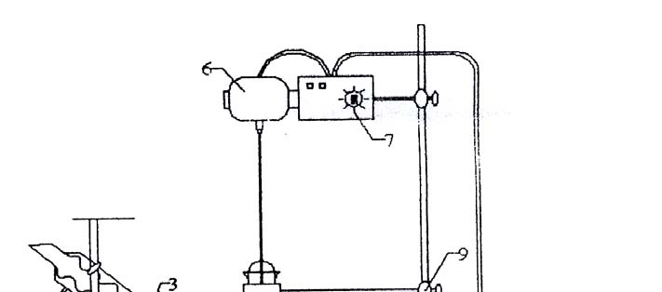

**Keterangan:**

1. Heating Mantel

2. Labu Leher Tiga

3. Kondensor

4. Termometer

5. Pengaduk

6. Motor

7. Power Suply

8. Travo

9. Statif dan Klem holder

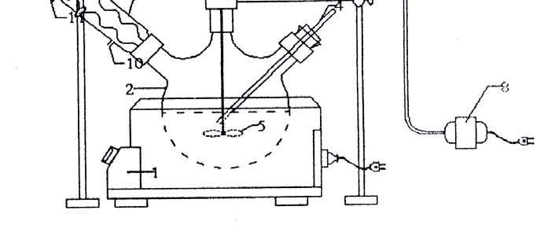

**Gambar 1**. Rangkaian alat hidrolisis pati

1. **CARA PERCOBAAN**
2. Reaksi Hidrolisis
   1. Timbang 25 gram pati, masukkan ke dalam labu leher tiga.
   2. Masukkan HCl 0,1 N sampai volume suspensi menjadi 250 mL dan aduklah.
   3. Panaskan suspensi di atas water bath / pemanas mantel sampai mendidih dan catatlah waktu mulai mendidih ini.
   4. Ambil larutan sebanyak 25 mL setelah 10 menit mendidih, kemudian dinginkan dengan udara.
   5. Lakukan langkah a) – d) untuk pendidihan 20 dan 30 menit.
3. Analisis Larutan hasil Hidrolisis
   1. Larutan hasil hidrolisis setelah dingin dinetralkan dengan NaOH sedikit demi sedikit dengan pipet sampai kertas lakmus merah berubah menjadi biru.
   2. Setelah netral encerkan dengan aquadest sampai 300 mL (V1) dalam gelas beker, kemudian saring dengan kertas saring dan masukkan filtratnya ke dalam buret.
   3. Ambil 5 mL Fehling A dan Fehling B masukkan ke dalam erlenmeyer. Panaskan di atas kompor sampai mendidih, kemudian titrasi dengan filtrat tadi sampai warna coklat, setelah itu tambahkan 2 tetes metil biru. Bila warna coklat tidak berubah maka titrasi dihentikan dan bila warna coklat berubah, titrasi lagi sampai warna coklat. Catat volume filtrat yang digunakan (V2).
   4. Ulangi lagi titrasi larutan Fehling A + B seperti langkah c).
   5. Timbang 0,5 gram Glukosa standar dan larutkan dengan aquadest sampai 250 mL. Masukkan ke dalam buret, titrasi larutan Fehling A + B seperti c). Catat volume Glukosa standar yang diperlukan untuk menitrasi larutan Fehling A + B. Ulangi sekali lagi (Vo).
4. **HASIL PENGAMATAN**

**LAPORAN SEMENTARA**

**PRAKTIKUM SATUAN OPERASI I**

Percobaan : HIDROLISIS PATI

Kelompok :

Nama Praktikan (NIM) : 1.

2.

Hari, tanggal :

Nama Asisten :

**DATA PERCOBAAN**

Berat bahan : gram

Waktu hidrolisis : menit (mulai pukul : selesai pukul : )

Kadar larutan glukosa standar : g/mL

1. Titrasi blanko (glukosa standar)

|  |  |  |
| --- | --- | --- |
| Skala buret awal | Skala buret akhir | V0, mL |
|  |  |  |
|  |  |  |
|  |  |  |

1. Titrasi larutan hasil hidrolisis

|  |  |  |
| --- | --- | --- |
| Skala buret awal | Skala buret akhir | V2,mL |
|  |  |  |
|  |  |  |
|  |  |  |

Asisten Praktikan 1, Tanda tangan

ttd

(nama terang) Praktikan 2, Tanda tangan

Dosen,

ttd

(nama terang)

1. **PERHITUNGAN**

Banyaknya glukosa yang dihasilkan dihitung dengan rumus:

$$M= \frac{V_{1} C V_{0}}{ V_{2}}$$

dengan,

M = banyaknya glukosa, gram

V0 = volume larutan glukosa standar yang digunakan untuk menitrasi 5 mL Fehling A dan 5 mL Fehling B, mL

V1 = volume pengenceran hasil hidrolisis, mL

V2 = volume larutan hidrolisis yang telah diencerkan yang digunakan untuk titrasi 5 mL Fehling A dan 5 mL Fehling B, mL

C = kadar larutan glukosa standar, gram/mL

1. **DAFTAR PUSTAKA**

Groggins, P.H., 1958, “Unit Processes in Organic Synthesis”, 5th ed., McGraw-Hill Book Company, Inc., New York.

Griffin, R.C., 1921, “ Technical Methods of Analysis”, 2nd ed., McGraw-Hill Book Company, Inc., New York.

Woodman, A. G., 1941, “Food Analysis”, 4th ed., pp. 254-306, McGraw-Hill Book Co.Inc., New York

**MATERI III**

**PEMBUATAN ETIL ASETAT (PROSES ESTERIFIKASI)**

* + 1. **TUJUAN PERCOBAAN**

Setelah mengikuti praktikum ini, mahasiswa mampu:

1. Membuat etil asetat dengan bahan baku etanol dan asam asetat glasial dengan katalisator asam sulfat
2. Menentukan yield dari etil asetat yang dihasilkan.

##### **B. DASAR TEORI**

Reaksi esterifikasi antara asam karboksilat dan alkohol merupakan proses reversible dan berlangsung lambat sehingga diperlukan adanya katalis. Dalam hal ini katalis yang digunakan adalah asam sulfat atau asam khlorida. Reaktivitas alkohol untuk esterifikasi paling besar dimiliki oleh alkohol primer kemudian sekunder, tetapi alkohol sekunder tidak memberikan hasil yang terlalu baik. Kesetimbangan reaksi dapat digeser ke arah kanan untuk memperoleh hasil yang maksimum. Hal ini diperoleh apabila ada kelebihan dari salah satu pereaksi, alkohol atau asam karboksilat (sesuai dengan hukum massa).

Ar – CO2H + R. OH Ar – CO2 – R + H2O

##### **BAHAN**

Bahan yang dibutuhkan pada percobaan ini adalah :

1. Etanol

2. Asam asetat glasial

3. Asam sulfat

4. Aquadest

##### **ALAT**



**Keterangan**

1. Heating Mantel

2. Labu Leher Tiga

3. Kondensor

4. Termometer

5. Pengaduk

6. Motor

7. Power Suply

8. Travo

9. Statif dan Klem holder



**Gambar 1.** Rangkaian alat percobaan esterifikasi (pembuatan etil asetat)

###### CARA PERCOBAAN

1. Masukkan 50 ml etanol dan 50 ml asam asetat glasial ke dalam labu leher tiga dan tambahkan asam sulfat pekat tetes demi tetes.
2. Campuran didistilasi pada suhu antara 80 s.d 85oC sampai tidak menetes selama kurang lebih 2 jam.
3. Hasil distilasi ditampung dalam erlenmeyer
4. Masukkan hasil distilasi tersebut ke dalam corong pemisah dan dikocok kuat-kuat selama beberapa saat dan diamkan sebentar hingga terbentuk 2 lapisan. Lapisan bawah yang terdiri dari sisa bahan baku yang tidak bereaksi dialirkan keluar dari corong pemisah.
5. Lapisan atas yang berupa etil asetat dicuci dengan aquadest 15 ml dikocok hingga terbentuk 2 lapisan dan pisahkan airnya (lapisan bawah)
6. Lapisan atas yang berupa etil asetat, kemudian diperiksa densitasnya (bj-nya) dengan piknometer yang telah dikalibrasi terlebih dahulu.
7. Hitung rendemenya (Yieldnya).
8. **LEMBAR PENGAMATAN**

**LAPORAN SEMENTARA**

**PRAKTIKUM SATUAN OPERASI I**

Percobaan : PEMBUATAN ETIL ASETAT (PROSES ESTERIFIKASI)

Kelompok :

Nama Praktikan (NIM) : 1.

2.

Hari, tanggal :

Nama Asisten :

**DATA PERCOBAAN**

|  |  |  |  |  |  |
| --- | --- | --- | --- | --- | --- |
| No. | Bahan | BM (gr/mol) | Kadar (%) | Volume (ml) | ρ (kg/L) |
|  |  |  |  |  |  |
|  |  |  |  |  |  |
|  |  |  |  |  |  |

Volume distilat : ml

Volume etil asetat : ml

Berat piknometer : g

Berat pikno + etil asetat : g

Berat pikno + aquades : g

Suhu aquades : oC

Asisten Praktikan 1, Tanda tangan

ttd

(nama terang) Praktikan 2, Tanda tangan

Dosen,

ttd

(nama terang)

1. **PERHITUNGAN**

$$Yield=\frac{Mol produk}{Mol reaktan pembatas} x 100\%$$

dengan,

Mol produk = mol etil asetat = 

VA : Volume lapisan atas

ρA : Densitas lapisan atas

1. **Daftar Pustaka**

Groggins, P.H., 1958, “Unit Processes in Organic Synthesis”, 5th ed., McGraw-Hill Book Company, Inc., New York.

Griffin, R.C., 1921, “ Technical Methods of Analysis”, 2nd ed., McGraw-Hill Book Company, Inc., New York.

**MATERI IV**

**PEMBUATAN BIODIESEL**

1. **Tujuan Percobaan**

Membuat biodiesel dari minyak nabati dan menghitung yield

1. **Dasar Teori**

Lemak dan minyak dalam makanan sebagian besar adalah trigliserida yang merupakan ester dari gliserol dan berbagai asam lemak. Istilah lemak digunakan untuk trigliserida padat atau setengah padat pada suhu kamar, sedangkan minyak digunakan untuk trigliserida yang berbentuk cair pada suhu kamar.

Biodiesel dihasilkan dari proses alkoholisa minyak nabati misalnya minyak sawit, minyak kelapa, minyak jarak, dll. Minyak nabati bisa langsung dimanfaatkan untuk bahan bakar karena mempunyai nilai kalor yang tinggi. Namun demikian, minyak nabati memiliki kekentalan yang relatif tinggi dibanding minyak dari fraksi minyak bumi, karena adanya percabangan pada rantai karbonnya yang cenderung panjang. Kekentalan ini dapat dikurangi dengan memutus percabangan rantai karbon tersebut melalui proses esterifikasi (alkoholisa terhadap asam lemak dari minyak nabati) menggunakan alkohol fraksi ringan misalnya metanol atau etanol.

CH2-O-COR1 CH2-OH R1COOR’

CH-O-COR2 +  3R’OH CH-OH + R2COOR’

CH2-O-COR3 CH2OH R3COOR’

Trigliserid Alkohol Gliserol Ester

**Gambar 1.** Reaksi pembuatan biodiesel

Pada reaksi metanolisa minyak nabati diperlukan adanya katalis karena reaksi berjalan lambat. Katalis yang digunakan dapat berupa asam, basa maupun penukar ion. Dengan katalis basa reaksi dapat berlangsung pada suhu kamar atau lebih rendah, sementara dengan katalis asam reaksi berlangsung dengan baik pada suhu sekitar 100oC atau lebih. Tanpa katalis, reaksi esterifikasi baru dapat berlangsung pada suhu minimal 250oC. Reaksi esterifikasi yang terjadi sebagaimana tergambar di Gambar 1 dengan R’ adalah gugus metil, dan R1,R2,R3 merupakan gugus asam lemak jenuh dan tak jenuh rantai panjang.

Secara umum , faktor-faktor yang mempengaruhi kecepatan reaksi adalah suhu, waktu, pengadukan, katalis, perbandingan pereaksi dan konsentrasi.

1. **Bahan**

Bahan yang digunakan dalam percobaan:

Minyak nabati, metanol teknis, KOH

1. **Alat dan Skema Rangkaian Alat**

Alat yang digunakan:

1. Labu leher tiga 8. Corong pemisah

2. Pendingin balik 9. Buret

3. Waterbath 10. Erlenmeyer

4. Kompor 11. Gelas ukur

5. Pengaduk magnit 12. Gelas beker

6. Pengaduk merkuri 13. Labu takar

7. Motor pengaduk 14. Termometer

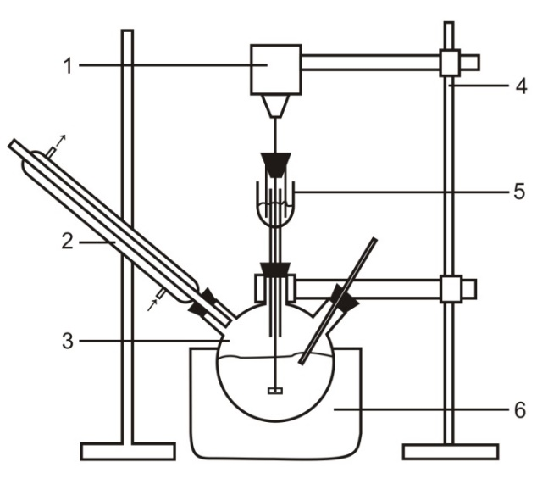

**Keterangan:**

1. Motor pengaduk
2. Pendingin balik
3. Labu leher tiga
4. Klem dan statif
5. Pengaduk merkuri
6. Pemanas mantel

**Gambar 2.** Rangkaian Alat Pembuatan Biodiesel

1. **Cara Percobaan**
   1. Merangkai alat proses.
   2. Minyak nabati sebanyak ml dimasukkan ke dalam labu leher tiga, kemudian dipanaskan sampai suhu 50 oC
   3. Ditimbang KOH sebanyak mg masukkan ke dalam erlenmeyer yang telah berisi ml metanol, lalu campuran dipanaskan sampai suhu 50 oC sambil diaduk
   4. Tuangkan campuran metanol-KOH ke dalam labu leher tiga dan bersamaan dihitung setelah pencampuran.
   5. Pada saat reaksi mencapai waktu 50 menit, pemanasan dihentikan dan larutan didiamkan selama 30 menit.
   6. Terjadi 2 lapisan, volume masing-masing lapisan diukur. Larutan bagian atas dipanaskan dalam oven 80 oC untuk menguapkan metanol yang masih ada, kemudian diukur volumenya.

#### **Lembar Pengamatan**

**LAPORAN SEMENTARA**

**PRAKTIKUM SATUAN OPERASI I**

Percobaan : PEMBUATAN BIODIESEL

Kelompok :

Nama Praktikan (NIM) : 1.

2.

Hari, tanggal :

Nama Asisten :

**DATA PERCOBAAN**

Volume minyak nabati = ml

Berat kertas saring+KOH = mg

Berat kertas saring kosong = mg

Volume metanol = ml

Volume lapisan atas = ml

Vol biodisel setelah pemanasan = ml

Asisten Praktikan 1, Tanda tangan

ttd

(nama terang) Praktikan 2, Tanda tangan

Dosen,

ttd

(nama terang)

**G. CARA PERHITUNGAN**

$$Yield=\frac{Volume biodiesel}{Volume Minyak Nabati}$$

1. **DAFTAR PUSTAKA**

Groggins, P.H., 1958, “Unit Processes in Organic Synthesis”, 5th ed., McGraw-Hill Book Company, Inc., New York.

Griffin, R.C., 1921, “ Technical Methods of Analysis”, 2nd ed., McGraw-Hill Book Company, Inc., New York.

Ketaren, S, 1986, “Minyak dan Lemak Pangan”, UI Press, Jakarta.

**MATERI V**

**PEMBUATAN NYLON**

1. **TUJUAN PERCOBAAN**

Percobaan ini dimaksudkan untuk mempelajari reaksi polimerisasi kondensasi pada proses sederhana pembuatan benang nylon dan menentukan perbandingan jumlah bahan baku dengan benang nylon yang diperoleh.

1. **DASAR TEORI**

Reaksi Pembuatan Nilon merupakan reaksi Polimer Kondensasi. Dalam polimerisasi kondensasi kadang-kadang disertai dengan terbentuknya molekul kecil seperti H2O, NH3, atau HCl. Pada reaksi polimerisasi kondensasi, tiap monomer harus mempunyai dua gugus fungsional sehingga dapat menambahkan pada tiap ujung ke unit lainnya dari rantai tersebut. Dalam polimerisasi kondensasi, suatu atom hidrogen dari satu ujung monomer bergabung dengan gugus-OH dari ujung monomer yang lainnya untuk membentuk air. Reaksi kondensasi yang digunakan untuk membuat satu jenis nilon ditunjukkan pada gambar 1.

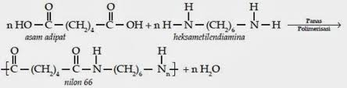

**Gambar 1**. Reaksi Polimerisasi Hexametilendiamine dan asam adipat

Nylon diberi nama menurut jumlah atom karbon pada setiap unit monomer. Untuk reaksi antara Hexametilendiamine dan asam adipat ada enam atom karbon di setiap monomer, maka jenis nylon ini disebut nylon 66. Selain asam adipat, nilon 66 juga bisa dibuat dari adipoyl khlorida (COCl (CH2)8 COCl)

Nylon 66 digunakan secara luas dalam industri tekstil untuk memproduksi kain non-woven. Kain yang terbuat dari nilon 6 adalah warna-warni dan ringan namun kuat dan tahan lama.

1. **BAHAN**

Bahan yang digunakan dalam percobaan ini adalah:

1. Larutan COCl (CH2)8 COCl
2. Larutan NH2(CH)6 NH2
3. **ALAT**

Alat yang digunakan dalam percobaan ini adalah:

1. Gelas Kimia (Gelas Ukur)
2. Penjepit
3. Lidi/Tongkat kecil

**E. CARA PERCOBAAN**

1. Pertama-tama masukkanlah salah satu larutan kedalam gelas kimia atau gelas ukur, misalnya yang pertama dimasukkan adalah larutan COCl (CH2)8 COCl.
2. Selanjutnya masukkan juga larutan yang kedua kedalam gelas kimia, yaitu larutan NH2(CH)6 NH2
3. Tunggu larutan hingga membentuk selaput berwarna putih
4. Ambillah selaput yang berwarna putih itu dengan menggunakan penjepit
5. Lalu belitkan selaput tersebut dengan menggunakan lidi/tongkat kecil
6. Teruslah putar lidi tersebut. Karena selaput tersebut tidak akan putus walaupun ditarik. Kecuali, apabila larutannya habis.
7. Dan bentangkanlah selaput tersebut dan bilas dengan air
8. Keringkan dalam oven dan timbang benang yg diperoleh
9. Akhirnya benang Nilon pun selesai dibuat
10. **LEMBAR PENGAMATAN**

**LAPORAN SEMENTARA**

**PRAKTIKUM SATUAN OPERASI I**

Percobaan : PEMBUATAN NYLON

Kelompok :

Nama Praktikan (NIM) : 1.

2.

Hari, tanggal :

Nama Asisten :

**DATA PERCOBAAN**

1. Penggunaan bahan

|  |  |  |
| --- | --- | --- |
| Bahan | Volume, ml | Berat, g |
| Larutan COCl (CH2)8 COCl. |  |  |
| larutan NH2(CH)6 NH2 |  |  |

1. Produk yang diperoleh : g

Asisten Praktikan 1, Tanda tangan

ttd

(nama terang) Praktikan 2, Tanda tangan

Dosen,

ttd

(nama terang)

1. **CARA PERHITUNGAN**

Menghitung Rendemen hasil

Rendemen = (Hasil/Bahan ) x 100%

1. **Daftar Pustaka**

Groggins, P.H., 1958, “Unit Processes in Organic Synthesis”, 5th ed., McGraw-Hill Book Company, Inc., New York.

id.wikipedia.org/wiki/Serat

islamwiki.blogspot.com/2011/03/ap-itu-kain-sintetik.htm

skp.unair.ac.id/repository/guru-indonesia

**MATERI VI**

**PEMBUATAN FURFURAL DARI SEKAM PADI**

1. **TUJUAN PERCOBAAN**
2. Membuat furfural dari sekam padi dengan metode hidrolisis
3. Menentukan kadar furfural dari produk.
4. Menentukan yield furfural yang diperoleh
5. **DASAR TEORI**

Sekam padi dan ampas tebu banyak dihasilkan di indonesia sebagai limbah produksi pertanian. Sekam padi dan ampas tebu banyak mengadung pentosan sehingga bisa diolah menjadi furfural. Kandungan pentosan dalam sekam padi dan ampastebu masing-masing sekitar 17 % berat (Kirk and Othmer, 1955).

Pembuatan furfural dari sekam padi atau ampas tebu dapat dilakukan dengan proses hidrolisis menggunakan katalisator asam sulfat.

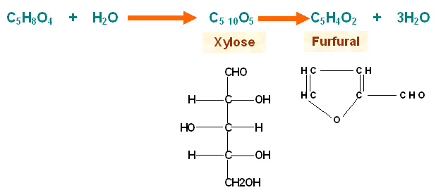

**Gambar 1**. Reaksi Hidrolisis Pentosan menjadi Furfural.

Reaksi yang pertama adalah reaksi hidrolisis pentosan menjadi pentosa ( xylosa). Reaksi kedua adalah reaksi pembentukan furfural dari pentosa.

Hidrolisa adalah suatu proses antara reaktan dengan air agar suatu senyawa pecah atau terurai. Reaksi ini merupakan reaksi orde satu, karena air yang digunakan berlebih, sehingga perubahan reaktan dapat diabaikan (Cooney,1979 dalam Retno, 2009). Asam yang biasa digunakan adalah asam asetat, asam fosfat, asam khlorida dan asam sulfat.Asam sulfat banyak digunakan di Eropa dan asam khlorida banyak digunakan di Amerika (Radley, 1954 dalam Retno, 2009). Laju proses hidrolisa akan bertambah oleh konsentrasi asam yang tinggi (Matz,1970 dalam Retno, 2009).

Hidrolisa dengan penambahan asam dapat mempercepat reaksi, dimana asam yang ditambahkan berfungsi sebagai katalis.Penggunaan katalis asam tersebut mampu mendorong aktivitas penguraian molekul air dengan adanya kandungan ion hidrogen pada asam. Katalis asam yang sering digunakan adalah asam klorida (HCl) dan asam sulfat (H2SO4), asam lainnya masih dalam tahap penelitian diantaranya asam formiat dan asam trichloroacetat. Asam sulfat paling umum digunakan sebagai katalisator.

1. **BAHAN**
2. Sekam padi 4. Natrium bisulfit, NaHSO3
3. Asam sulfat (H2SO4) 5. Indikator Amylum
4. *Aquadest* 6. Larutan KI 1N
5. **ALAT**

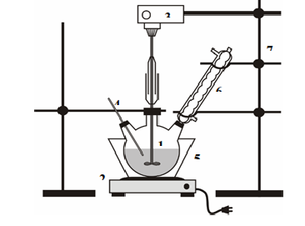

**Gambar 2.** Rangkaian alat pembuatan Furfuran Dari Sekam Padi

1. **CARA PERCOBAAN**

**Proses Hidrolisis**

* 1. Merangkai alat proses seperti pada gambar 6.2.
  2. Siapkan 50 gram seklam padi kering dan masukkan ke dalam labu leher tiga pada rangkaian alat
  3. Tambahkan 500 ml larutan asam sulfat 12% ke dalam labu leher tiga
  4. Panaskan campuran dalam labu leher tiga dan jaga suhunya pada kisasan 85oC-90oC selama sekitar 2-3 jam.
  5. Matikan pemanas dan jauhkan dari peralatan hidrolisis.
  6. Biarkan campuran dalam labu leher tiga dingin
  7. Saring ampas sekam padi dalam labu leher tiga dan ambil filtratnya
  8. Ukur Volume filtrat sebagai N
  9. Uji kadar furfural dalam filtrat.

**Pengujian Kadar Furfural**

1. Ambil 15 ml filtrat (N1) dan masukkan ke dalam erlemeyer
2. Tambahkan ke dalam erlemeyer Natrium Bisulfit (NaHSO3) 0.1 N sebanyak 20 ml
3. Kocok erlemeyer beberapa saat dan diamkan selama 20 menit.
4. Tambahkan sedikir lautan amylum (sebagai indikator)
5. Titrasi larutan dalam erlemeyer dengan larutan Yodium dengan normalitas N
6. Catat volume larutan Yodium yang digunakan sebagai V1.
7. Ambil 20 ml Natrium Bisulfit (NaHSO3) 0.1 N dan masukkan ke dalam erlemeyer kosong yang bersih dan tambahkan sedikit lautan amylum
8. Titrasi larutan Natrium Bisulfit dengan larutan Yodium dengan normalitas N.
9. Catat larutan Yodium yang digunakan sebagai V2.

#### **LEMBAR PENGAMATAN**

**LAPORAN SEMENTARA**

**PRAKTIKUM SATUAN OPERASI I**

Percobaan : PEMBUATAN FURFURAL DARI SEKAM PADI

Kelompok :

Nama Praktikan (NIM) : 1.

2.

Hari, tanggal :

Nama Asisten :

**DATA PERCOBAAN**

Berat Sekam Padi = mg

Asam sulfat 10 % = ml

Volume Filtrat = ml

Volume larutan KI untuk titrasi sampel dan blangko

|  |  |  |
| --- | --- | --- |
| Titrasi ke | Sample  (15 sample+20 ml NaHSO3 0.1 N) | Blangko  (20 ml NaHSO3 0.1 N) |
| 1 |  |  |
| 2 |  |  |
| 3 |  |  |

Asisten Praktikan 1, Tanda tangan

ttd

(nama terang) Praktikan 2, Tanda tangan

Dosen,

ttd

(nama terang)

**G. CARA PERHITUNGAN**

$$Yield=\frac{\left({N_{1}}/{N_{2}}\right)x \left(V_{2}-V_{1}\right) x N x 28,04}{berat sekam padi}x 100\%$$

dengan:

48,04 = berat setara furfural (*mg/mgrek*)

N1 = volume filtrat total, ml

N2 = volume Sample, ml

V1 = volume Titran (larutan KI) untuk sampel, ml

V2 = volume Titran (larutan KI) untuk blangko, ml

N = Nornalitas larutan KI

1. **DAFTAR PUSTAKA**

Burcess, George K, 1932, “VolumetricDetermination of Pentoses and Pentosans”, *Bureau of Standards Journal of Research*, Vol. 8, hal. 27-30.

Groggins, P. H., 1958, Unit Processes in Organic Synthesis, 5th ed., pp. 775 –777, McGraw–Hill Book Company, New York.

Hidajati, N., 2006, Pengolahan Tongkol Jagung sebagai Bahan Pembuatan Furfural, Jurnal Ilmu Dasar Vol. 8, p. 48, Jurusan Kimia FMIPA, Universitas Negeri Surabaya.

Mulyati, Sri dan Umi Fathanah, 2008, “Pemanfaatan Limbah Sekam Padi Sebagai Bahan Baku Furfural”, *Hasil Penelitian Industri*, hal. 1–6.

Suharto dan Susanto, H., 2006, Pengaruh Konsentrasi Katalis terhadap Perolehan Furfural pada Hidrolisis Tongkol Jagung, Seminar Nasional IPTEK Solusi Kemandirian Bangsa, Yogyakarta.

Witono, J. A., 2005, Produksi Furfural dan Turunannya: Alternatif Peningkatan Nilai Tambah Ampas Tebu Indonesia, [(http://www.chem-is-try.org/,](http://www.chem-is-try.org/) diakses tanggal 21 Desember 2009).

**MATERI VII**

**ASAM LEMAK DARI HIDROLISIS MINYAK NABATI**

**A . TUJUAN PERCOBAAN**

Percobaan ini bertujuan:

1. Mempelajari proses hidrolisis minyak untuk memperoleh asam lemak
2. Mencari rendemen hasil asam lemak

**B. DASAR TEORI**

Lemak dan minyak adalah trigliserida campuran yang merupakan ester dari gliserol dan asam lemak rantai panjang. Minyak nabati terdapat dalam buah-buahan, biji-bijian, kacang-kacangan , akar tanaman dan sayur-sayuran. Trigliserida dapat berujud padat atau cair tergantung dari komposisi asam lemak yang menyusunnya. Sebagian besar minyak nabati berbentuk cair pada suhu kamar karena mengandung sejumlah asam lemak tidak jenuh seperti asam oleat, linoleat atau linolenat. Sedangkan lemak hewani pada umumnya berbentuk padat pada suhu kamar karena banyak mengandung asam lemak jenuh seperti asam palmitat dan asam sterarat.

Lemak atau minyak jika dihidrolisis akan menghasilkan 3 molekul asam lemak sesuai gugus yang terkandung didalamnya dan 1 molekul gliserol. Reaksi hidrolisis secara umum dapat dituliskan seperti berikut :

R1, R2, R3 merupakan asam lemak jenuh dan tak jenuh rantai panjang.

Reaksi hidrolisis merupakan reaksi yang reversibel. Pada reaksi reversibel bila salah satu reaktan diberikan berlebih atau salah satu produk dipisahkan, akan menggeser reaksi kekanan. Bila dalam reaksi hidrolisis minyak, hasil yang diinginkan gliserol maka asam lemak bisa diikat dengan menambahkan NaOH. Jika air yang digunakan jumlahnya berlebihan maka dapat dianggap reaksi berjalan searah (kekanan). Dalam hal ini perubahan konsentrasi minyak jauh lebih nyata dari pada perubahan konsentrasi air, sehingga konsentrasi air dapat dianggap tetap.

Asam lemak bebas adalah asam lemak yang terbentuk akibat proses hidrolisis. Kadar air yang tinggi baik yang terkandung pada minyak ataupun pada bahan pangan yang akan diolah dengan miinyak mengakibatkan semakin banyak terbentuknya asam lemak bebas. Kandungan asam lemak bebas yang berlebihan pada minyak mengakibatkan mutu minyak tersebut menjadi buruk, begitu pula makanan hasil olahan dengan minyak tersebut.

Pengggunaan asam lemak dalam dunia industri sangat beraneka ragam. Asam lemak dan turunannya sangat berperan penting dalam dunia industri oleokimia dan pangan. Beberapa fungsi dari asam lemak diantaranya (Shahidi, 2005) adalah: bahan baku pembuatan sabun sabun dan surfaktan, bahan pendukung di industri pengolahan plastik, tekstil dan logam.

Kandungan asam lemak bebas bahan dapat diketahuin dari bilanayan asamnya. Bilangan asam adalah jumlah milligram KOH yang dibutuhkan untuk menetralkan asam-asam lemak bebas dari satu gram minyak atau lemak. Penentuan bilangan asam dapat dilakukan dengan melarutkan sejumlah minyak atau lemak dalam alkoholeter dan diberi indikator phenolphthalein. Kemudian dititrasi dengan larutan KOH atau NaOH 0,5 N sampai terjadi perubahan warna merah jambu yang tetap (Ketaren, 1986).Adapun persamaan untuk menentukan bilangan asam adalah sebagai berukut:

$$Angka asam= \frac{ml KOH x N KOH }{m_{sampel} } (1)$$

dengan,

NKOH = normalitas KOHaatau NaOH (N)

VKOH = volume KOHatau NaOH (ml)

$m_{sampel}$ = massa sampel (g)

**C. BAHAN YANG DIGUNAKAN**

Minyak nabati, air, HCl sebagai katalisator, bahan kimia untuk analisa.

**D. ALAT YANG DIGUNAKAN**

1. Labu leher tiga 6. Buret

2. Pengaduk 7. Erlenmeyer

3. Pendingin 8. Pipet Ukur

4. Pemanas air (water bath) 9. Pipet Volume

5. Termometer 10. Labu takar.

Rangkaian alat percobaan hidrolisis minyak nabati sebagai berikut:

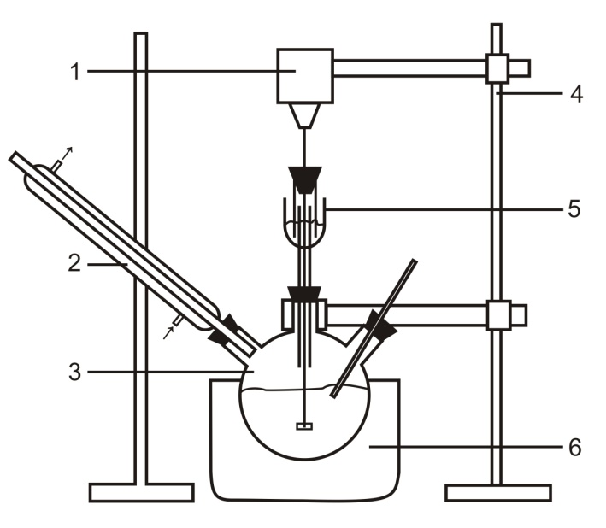

**Keterangan:**

1. Motor Pengaduk
2. Pendingin
3. Labu Leher Tiga
4. Klem dan Statif
5. Pengaduk Merkuri
6. Pemanas Mantel

**Gambar 1.** Rangkaian alat hidrolisis minyak nabati

**E. CARA PERCOBAAN**

1. Timbang 100 gram minyak nabati masukkan ke dalam labu leher tiga.
2. 2. Tambahkan 1 ml larutan HCl 0,6N kemudian campuran dipanaskan sampai 70 oC menggunakan pemanas air.
3. Panaskan 500 ml air dalam gelas beker sampai 70 oC lalu campurkan dalam labu leher tiga.
4. Pengaduk dihidupkan dengan kecepatan 500 rpm dan proses dijalankan selama 1 jam.
5. Hasil reaksi didiamkan sampai terbentuk 2 lapisan.
6. Pisahkan lapisan atas (asam lemak), diukur volumenya dan ditimbang beratnya (W1)

Analisa hasil Asam lemak

1. 40 g sampel ditambahkan 5 ml alkohol 96% didalam labu Erlenmeyer.
2. Larutan sampel ditambahkan 2-3 tetes indikator *phenophtalein* dan dititrasi dengan larutan KOH yang telah distandarisasi.
3. Volume KOH yang digunakan untuk titrasi dicatat.

**F. LEMBAR PENGAMATAN**

**LAPORAN SEMENTARA**

**PRAKTIKUM SATUAN OPERASI I**

Percobaan : ASAM LEMAK DARI HIDROLISIS MINYAK NABATI

Kelompok :

Nama Praktikan (NIM) : 1.

2.

Hari, tanggal :

Nama Asisten :

**DATA PERCOBAAN**

Berat minyak nabati = gram

Volume Asam Lemak (lapisan Atas) = ml

Berat Asam lemak = gram ( W1)

Vol NaOH 0.1 N pada titrasi = ml

Asisten Praktikan 1, Tanda tangan

ttd

(nama terang) Praktikan 2, Tanda tangan

Dosen,

ttd

(nama terang)

**G. PERHITUNGAN**

Rendemen = berat lapisan asam lemak / berat minyak x 100%

Bilangan asam adalah sebagai berukut:

$$Angka asam= \frac{ml KOH x N KOH }{m_{sampel} }$$

dengan,

NKOH = normalitas KOHaatau NaOH (N)

VKOH = volume KOHatau NaOH (ml)

$m_{sampel}$ = massa sampel (g)

Untuk konversi ke % FFA (*Free Fatty Acid*, Asam Lemak Bebas)

$$\%FFA= \frac{V KOH x N KOH x BM FA}{m_{sampel} x 1000} x 100\%$$

dengan,

$\%FFA$ = rendemen FFA (%)

$N_{KOH}$ = normalitas KOH (N)

$V_{KOH}$ = volume KOH (ml)

msampel = massa sampel (g)

$BM FA$ = berat molekul FA (267 g/mol)

1. **DAFTAR PUSTAKA**

Aisjah, G. 1993. *Biokimia I* edisi ketiga. P.T.Gramedia Pustaka Utama: Jakarta.

Damanik, R. D. 2008. *Pengaruh Kadar Air Terhadap Kadar Asam Lemak Bebas (Alb) dari Minyak CPKO (Crude Palm Kernel Oil) pada Tangki Timbun (Storage Tank) di P.T. Sarana Agro Nusantara Unit Belawan.* USU Repository: Sumatra Utara.

Griffin, R.C., 1921, “Technical Methods of Analisis” 2nd ed., McGraw-Hill Book Company, Inc., New York.

Groggins, P.H.,1958, “Unit Processes in Organic Syntesis” 5th ed., McGraw-Hill Book Company, Inc., New York.

Ketaren, S. 1986. *Pengantar Teknologi Minyak dan Lemak Pangan*. Penerbit Universitas Indonesia: Jakarta.

Naibaho, P. M. 1996. *Teknologi Pengolahan Kelapa Sawit*. Pusat Penelitian Kelapa Sawit: Medan.

Shahidi. 2005. Fereidoon. *Bailey’s Industrial Oil and Fat Products*. Wiley-Interscience. John Wiley & Sons Inc. Publication.

Siahaan, D., Herawan, T., Nuryanto, E. 2002. *Produk Non Pangan berbasis Minyak Sawit.* Indonesian Oil Palm Research Institute: Medan.

Tambun, R. 2002. *Proses Pembuatan Asam Lemak Secara Langsung dari Buah Kelapa Sawit*. Program Studi Teknik Kimia. Universitas Sumatera Utara: Medan.

Wijaya, T.K. 2011. *Studi Pengaruh Variabel - Variabel Proses pada Hidrolisis RBDPO menjadi Campuran Asam Lemak*. Fakultas Teknologi Industri. Universitas Katolik Parahyangan: Bandung.

**MATERI VIII**

**PEMBUATAN SIKLOHEKSANON DARI SIKLOHEKSANOL**

1. **TUJUAN PERCOBAAN**

1. Membuat sikloheksanon dari reaksi sikloheksanol dengan sodium hipokhlorida

2. Menentukan rendemen perolehan produk sikloheksanon terhadap reaktan sikloheksanol

1. **DASAR TEORI**

Suatu akohol primer atau sekunder dapat dioksidasi menjadi suatu senyawa dengan bilangan oksidasi atom karbon yang lebih tinggi. Apabila alkohol primer dioksidasi dengan senyawa oksidator, misalnya sodium hipokhlorida, maka diperoleh seyawa aldehida. Sedangkan alkohol sekunder bila dioksidasi akan dihasilkan senyawa keton.

[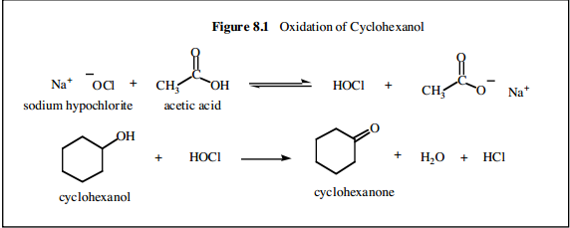](http://1.bp.blogspot.com/-UmsIgrWo5Jc/UqPrUlBdkRI/AAAAAAAAAKA/aOmzaNrZ1TQ/s1600/reaksi.png)

**Gambar 8 1.** Reaksi Oksidasi Sikloheksanol Menjadi Siklohesanon

Sikloheksanol merupakan salah satu alkohol sekunder siklik, sehingga bila dia dioksidasi akan dihasilkan sikloheksanon (keton siklik). Senyawa oksidator yang digunakan adalah Sodium Hipokhlorida (NaOCl). Oksidator lain seperti K2CrO7sebenarnya dapat digunakan juga namun tidak ramah terhadap lingkungan karena terbentunya Cr (III) yang bersifat racun]. Oksidator sebenarnya adalah ion kloronium yang akan tereduksi menjadi ion Cl- dan sikloheksanol akan berperan sebagai reduktor yang kemudian teroksidasi menjadi sikloheksanon. Reaksi redoks ini dilakukan dalam suasana asam. Hal ini dikondisikan dengan penggunaan asam asetat Adapun reaksi oksidasi sikloheksanol menjadi siklohenanon ditunjukkan gambar 1.

1. **BAHAN**

Bahan yang digunakan dalam percobaan ini:

1. Sikloheksanol 5. Na2SO4 anhidrat

2. Natrium hipoklorit NaOCl 5.25% (0,75 M) 6. Larutan HCl pekat

3. Asam Asetat 7. Pelarut Eter

4. Larutan NaOH 6 M 8. Natrium Bisulfit

1. **Alat**

Alat yang dibutuhkan :

* 1. Labu leher tiga 5. Penjepit
  2. Corong Pemisah 6. Statif
  3. Termometer 7. Pemanas mantel/kompor listrik
  4. Pegangan lingkaran 8. Pencatat waktu

[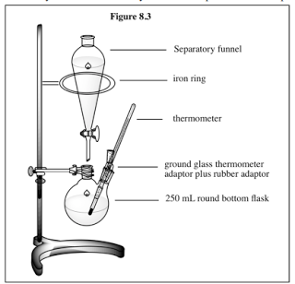](http://3.bp.blogspot.com/-EdTY1fIGoIM/UqPrh-WhvrI/AAAAAAAAAKI/WfT9Mzvf8IE/s1600/alat.png)

**Gambar 2.** Rangkaian Alat Pembuatan Sikloheksanon

1. **CARA PERCOBAAN**
2. **Reaksi Hidrolisis**
   1. Ambil 8 ml sikloheksanol, timbang terlebih dahulu dan masukkan ke dalam labu leher tiga.
   2. Campurkan 115 ml larutan natrium hipoklorida 0,75 M dengan 4 ml asam asetat dan masukkan ke dalam corong pemisah.
   3. Panaskan larutan yang ada di daloam labu leher tiga dan jaga suhunya pada kisaran 40oC-50oC
   4. Masukkan sedikit demi sedikit larutan dari corong pemisah ke dalam labu leher tiga yang berisi sikloheksanol sambil terus digoyang-goyang
   5. Saat larutan dari corong pemisah sudah habis, tambahkan timol biru ke dalam labu leher tiga..
   6. Masukkan larutan NaOH 6 M ke dalam labu leher tiga secara perlahan sampi terbentuk cincin biru pada permukaan larutan
3. Analisis Larutan hasil reaksi
   1. Larutan hasil reaksi yang ada di dalam labu leher tiga didistilasi secara sederhana samapi diperoleh destilat sebanyak 40 ml dan tampung dalam erlemeyer
   2. Tambahkan 10 gram NaCl ke dalam destilat yang diperoleh.
   3. Timbang 30 ml eter
   4. Tambahkan 15 ml eter dari 30 ml yang telah ditimbang ke dalam erlemeyer dan diaduk.
   5. Pindahkan larutan dan erlemeyer ke dalam corong pemisah
   6. Tambahkan lagi 15 ml eter yang tersisa ke dalam corong pemisah dan goyang-goyang secukupnya.
   7. Diamkan larutan dalam corong pemisah sampai terbentuk 2 lapisan.
   8. Pisahkan larutan dalam corong pemisah berdasarkan lapisan yang terbentuk
   9. Ukur volume fase ringan yang diperoleh merupakan fase organik (Sikloheksanon dalam eter) berada di lapisan atas.
   10. Timbang fase ringan yang diperoleh
4. **HASIL PENGAMATAN**

**LAPORAN SEMENTARA**

**PRAKTIKUM SATUAN OPERASI I**

Percobaan : PEMBUATAN SIKLOHEKSANON DARI SIKLOHEKSANOL

Kelompok :

Nama Praktikan (NIM) : 1.

2.

Hari, tanggal :

Nama Asisten :

**DATA PERCOBAAN**

* + - 1. Sikloheksanol

Volume : ml

Berat : gram

* + - 1. Eter

Volume : ml

Berat : gram

* + - 1. Sikloheksanon dalam eter (fase ringan)

Volume : ml

Berat : gram

Asisten Praktikan 1, Tanda tangan

ttd

(nama terang) Praktikan 2, Tanda tangan

Dosen,

ttd

(nama terang)

1. **PERHITUNGAN**

Sikloheksanon teoritis:

$$M_{2}=\frac{M_{1}x {BM}_{2}}{{BM}_{2}}$$

dengan,

M1 = Banyaknya Sikloheksanol, gram

M2 = Banyaknya Sikloheksanon, gram

BM1 = Berat Molekul Sikloheksanol, gram/mol

BM2 = Berat Molekul Sikloheksanon, gram/mol

Siklohesanon yang diperoleh,

M2R = berat fase ringan- berat eter

Rendemen reaksi = (M2R/ M2) x 100%

1. **DAFTAR PUSTAKA**

Anonim. *Oxidation of Cyclohexanol to Cyclohexanone.* <http://www.xula.edu/chemistry/documents/orgclab/19redox.pdf>

Anonim. *Preparation of Cycloheksanone by Hypochlorite Oxidation.* <http://myweb.brooklyn.liu.edu/swatson/Site/Laboratory_Manuals_files/Exp8.pdf>

Martin Case, Corinne Sadlowski (2011), *Synthesis of Adipic Acid,*1-3, <http://uvm.edu/~mcase/courses/chem143/adipic_acid.pdf>

N. Yanagihara, K. Ohgane, Y. Yoshioka, N. Abe, M. Yoshida. *Synthesis of Adipic Acid by Oxidation of Cyclohexanol with NO2 in Supercritical CO­2* <http://www.isasf.net/fileadmin/files/Docs/Barcelona/ISASF%202008/PDF/Oral%20communications/OC_PR_1.pdf>

Williamson. 1999. *Macroscale and Microscale Organic Experiments .* Boston. 353-355

**MATERI IX**

**PEMBUATAN ASAM ADIPAT**

* + 1. **TUJUAN PERCOBAAN**

1. Membuat asam adipat dari reaksi sikloheksanon dengan Kalium Permanganat
2. Menentukan titik leleh asam adipat dan menentukan rendemen perolehan produk asam adipat terhadapsikloheksanon
   * 1. **DASAR TEORI**

Asam adipat merupakan senyawa yang penting karena juga merupakan bahan dasar pembuatan Nylon 6.6. Umumnya pembuatan asam adipat dilakukan dengan mengoksidasi sikloheksanon dengan oksidator asam nitrit, HNO2. Namun penggunaan asam nitrit menimbulkan emisi gas N2O yang dapat menyebabkan menipisnya lapisan ozone. Karena itulah dipilih KMnO4.

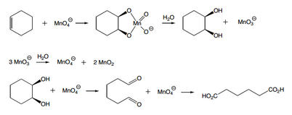

Gambar 1. Reaksi oksidasi siklohesanon menjadi Asam Adipat

* + 1. **BAHAN**

Bahan yang digunakan dalam percobaan ini adalah:

1. Sikloheksanon 4. KMnO4

2. Larutan HCl pekat 5. NaOH Pekat (3 M)

3. Na2SO4 anhidrat 6. Natrium Bisulfit

* + 1. **ALAT**

Alat yang digunakan dalam percobaan ini adalah:

1. Gelas beker 1000 ml 9. Heater/pemanas

2. Buret + statif 10. Gelas beker 250 ml

3. Magnetik Stirrer with heater 11. Pipet ukur

4. Gelas ukur 5 ml 12. Gelas ukur 100 ml

5. Labu takar 250 ml 13. Termometer

6. Corong 14. Pengaduk kaca

7. Sendok 15. Erlenmeyer 100 ml

8. Kertas Saring 16. pH meter/kertas pH

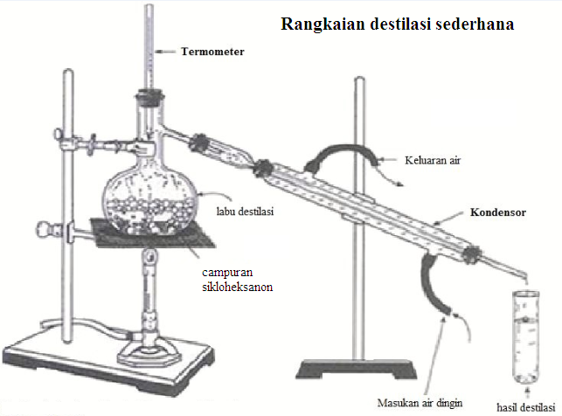



**Gambar 2**. Alat dan Rangkaian Alat Pembuatan Asam Adipat dari Sikloheksanon

* + 1. **CARA PERCOBAAN**

1. Pemisahan sikloheksanon dari pelarut eter
   1. Ambil larutan sikloheksanon hasil percobaan pembuatan sikloheksanon dan masukkan ke dalam labu leher tiga.
   2. Tambahkan ke dalam larutan tersebut 3 gram Na2SO4 anhidrat.
   3. Panaskan dan Pisahkan larutan secara distilasi dan kumpulkan distilat pada kisaran suhu distialsi 154-156oC.
   4. Tampung destilat hasil langkah c diatas dalam erlemeyer
   5. Dengan menggunakan refraktometer, ukur indeks bias larutan cairan dalam erlemeyer.
   6. Biarkan cairan dalam erlemeyer beberapa saat sampai terbentuk kristal-kristal
   7. Dengan kertas saring pisahkan kristal yang terbentuk dalam erlemeyer.
   8. Timbang kristal yang diperoleh.
2. Oksidasi Sikloheksanon menjadi Asam Adipat
   1. Ambil 2.5 gram kristal sikloheksanon yang peroleh pada langkah 1h dan masukkan ke dalam gelas beker.
   2. Tambahkan ke dalam gelas beker 7,7 gram KmnO4 dan 32 ml air.
   3. Jaga suhunya tetap 30oC dan goyang-goyang sambil ditambahkan 1ml NaOH 3 M
   4. Panaskan larutan dan jaga suhunya pada 45oC-47oC selama 20 menit.
   5. Biarkan larutan tanpa pemanasan kurang lebih 25 menit agar suhunya turun.
   6. Panakan lagi larutan sampai terbentuk endapan coklat dan biarkan sampai beberapa saat.
   7. Bilan larutan masih berwarna ungu, tambahkan sedikir demi sedikit natrium bisulfit sampai warnya ungu hilang.
   8. Dinginkan dan saring vakum larutan untuk diambil filtratnya
   9. Uapkan larutan
   10. Bila filtratnya tidak jernih, tambahkan karbon aktif ke dalam fitrat tersebut, saring lagi dan lanjutkan uapkan sampai tersisa 8 ml
   11. Tambahkan HCl pekat sampai Phnya antara 1-2 dan biarkan sampai kristal terbentuk.
   12. Saring krital yang terbentuk dengan corong Buchner.
   13. Timbang kristal yang diperoleh.
   14. Ukur titik leleh krital
       1. **HASIL PENGAMATAN**

**LAPORAN SEMENTARA**

**PRAKTIKUM SATUAN OPERASI I**

Percobaan : PEMBUATAN ASAM ADIPAT

Kelompok :

Nama Praktikan (NIM) : 1.

2.

Hari, tanggal :

Nama Asisten :

**DATA PERCOBAAN**

Pemisahan Sikloheksanon dalam eter (fase ringan)

1. Volume larutan : ml
2. Berat larutan : gram
3. Volume distilat : ml
4. Kristal sikloheksanon : gram

Pembuatan Asam Adipat

1. Berat sikloheksanon : gram
2. Berat KMnO3 : gram
3. Kristal asam Adipat diperoleh : gram
4. Titik Leleh : oC

Asisten Praktikan 1, Tanda tangan

ttd

(nama terang) Praktikan 2, Tanda tangan

Dosen,

ttd

(nama terang

* + 1. **PERHITUNGAN**

Asam Adipat teoritis:

$$M_{2}=\frac{M_{1}x {BM}_{2}}{{BM}_{1}}$$

dengan,

M1 = berat Sikloheksanon, gram

M2 = berat Asam Adipat, gram

BM1 = Berat Molekul Sikloheksanon, gram/mol

BM2 = Berat Molekul Asam Adipat, gram/mol

Asam Adipat yang diperoleh = M2R

Rendemen reaksi = (M2R/M2) x 100%

* + 1. **DAFTAR PUSTAKA**

Anonim. *Oxidation of Cyclohexanol to Cyclohexanone.* <http://www.xula.edu/chemistry/documents/orgclab/19redox.pdf>

Anonim. *Preparation of Cycloheksanone by Hypochlorite Oxidation.* <http://myweb.brooklyn.liu.edu/swatson/Site/Laboratory_Manuals_files/Exp8.pdf>

Martin Case, Corinne Sadlowski (2011), *Synthesis of Adipic Acid,*1-<http://uvm.edu/~mcase/courses/chem143/adipic_acid.pdf>

N. Yanagihara, K. Ohgane, Y. Yoshioka, N. Abe, M. Yoshida. *Synthesis of Adipic Acid by Oxidation of Cyclohexanol with NO2 in Supercritical CO­2*

<http://www.isasf.net/fileadmin/files/Docs/Barcelona/ISASF%202008/PDF/Oral%20communications/OC_PR_1.pdf>

**MATERI X**

**PEMBUATAN ASAM PIKRAT**

* + 1. **TUJUAN**

Membuat asam pikrat dengan reaksi substitusi elektrofilik Aromatik.

**B.** **DASAR TEORI**

Asam pikrat merupakan padatan kristal berwarna. Asam pikrat sangat mudah meledak sehingga dapat digunakan sebagai bahan peledak. Asam pikrat sukar laut dalam air (1,1 g /100 gram air pada 20° C ), dan sedikit hydroskopic. Asam pikrat larut  dalam pelarut organik dan metanol. Selain sebagai bahan peledak (sudah jarang), asam pikrat juga digunakan dalam pengobatan (antiseptik, pengobatan luka bakar), pewarna, dan sebagai bahan kimia.

Asam pikrat secara kimia merupakan senyawa 2,4,6-Trinitrophenol (TNP). Nama lain asam pikrat adalah Asam karbazotat, Fenol trinitrat, Asam pikronitrat, Trinitrofenol, 2,4,6-trinitro-1-fenol, 2-Hidroksi-1,3,5-trinitrobenzena dan *Melinite.*Asam pikrat memiliki sifat-sifat sebagai berikut:

* Rumus molekul: C6H3N3O7
* Berat molekul: 229,10 gr·mol−1
* Penampilan: Zat padat tak berwarna sampai kuning
* Densitas: 1,763 gr/cm3, padat
* Titik lebur: 122,5 °C
* Titik didih: > 300 °C (Meledak)
* Kelarutan dalam air: 12,7 gr/L
* Keasaman (p*K*a): 0,38
* Klasifikasi Uni Eropa: Eksplosif (E); Toksik (T)
* Kecepatan meledak: 7.350 m/det pada ρ 1,70

Asam pikrat dapat dibuat dengan mereaksikan antara fenol dengan asam nitrat dalam suasana asam. Reaksi antara fenol dengan asam nitrat ini merupakan reaksi nitrasi yang menghasilkan asam pikrat sebagai turunan dari fenol*.* Berikut mekanisme reaksi nitrasi dari fenol

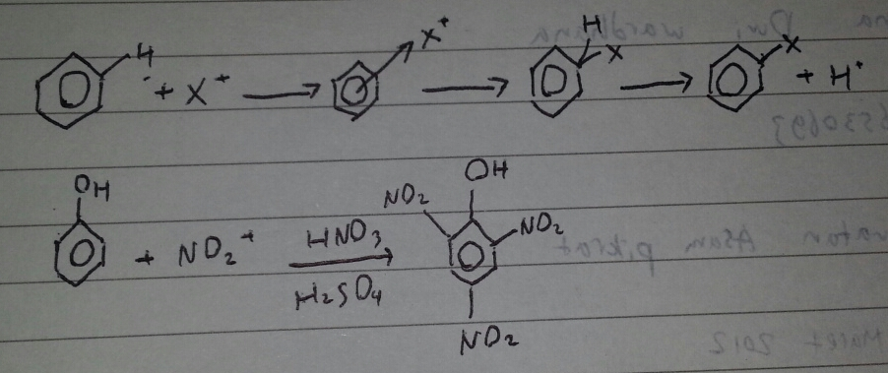

**Gambar 1.** Reaksi Pembuatan Asam Pikrat dari Fenol dan Asam Nitrat

* + 1. **BAHAN**

Bahan yang digunakan dalam percobaan ini adalah:

1. Fenol 4. Etanol
2. Asam Sulfat pekat (H2SO4) 5. Es
3. Asam Nitrat pekat (HNO3) 6. Aquadest

**D. ALAT**

Alat yang digunakan dalam percobaan ini adalah:

1. Gelas Kimia 250 mL 4. Corong Grooch
2. Gelas Ukur 5. Pemanas Air
3. Batang pengaduk 6. Pendingin Air



**Gambar 1.** Rangkaian alat proses pembuatan asam pikrat

**E. CARA PERCOBAAN**

1. Timbang ke dalam gelas kimia 250 mL 4 gram fenol, tambahkan 5 mL H2SO4 pekat. Kemudian panaskan dalam penangas air selama 30 menit sambil diaduk (pemanasan 1). Kemudian didinginkan dalam air es.
2. Tambahkan 15 mL HNO3 pekat perlahan-lahan, (lakukan dalam lemari asam).
3. Cairan segera diaduk sampai tercampur homogen. Diamkan beberapa saat, maka akan terjadi reaksi hebat dan terbentuk uap coklat (hati-hati uap beracun).
4. Panaskan selama 1jam (pemanasan 2) dengan menggunakan water bath di dalam lemari asam sampai uap coklat hilang.
5. Tambahkan kedalamnya 50 mL air dingin
6. Dinginkan dalam air es
7. Saring kristal sambil dicuci dengan aquadest.
8. Rekristalisasi dengan menggunakan pelarut campuran air dan alcohol (1:2). Dibutuhkan sekitar 65 ml campuran. Saring dan keringkan.
9. Timbang Kristal yang di hasilkan dan tentukan titik leburnya, titik leleh asam pikrat murni = 1220C.

**F.**   **DATA PERCOBAAN**

**LAPORAN SEMENTARA**

**PRAKTIKUM SATUAN OPERASI I**

Percobaan : PEMBUATAN ASAM PIKRAT

Kelompok :

Nama Praktikan (NIM) : 1.

2.

Hari, tanggal :

Nama Asisten :

**DATA PERCOBAAN**

|  |  |  |  |
| --- | --- | --- | --- |
| No. | Bahan | BM | Volume (ml)/berat(gram) |
| 1 | Fenol | 100 |  |
| 2 | H2SO4 pekat |  |  |
| 3 | HNO3 pekat |  |  |

Pemanasan 1 : menit

Pemanasan 2 : menit

Berat piknometer kosong : gram

Berat pikno + kristal asam pikrat : gram

Asisten Praktikan 1, Tanda tangan

ttd

(nama terang) Praktikan 2, Tanda tangan

Dosen,

ttd

(nama terang)

1. **PERHITUNGAN**

Mol Fenol = berat fenol/BM fenol

Mol Asam pikrat teoritis = mol fenol

Berat asam pikrat teoritis = mol asam pikrat teoritis x BM asam pikrat

Yield = kristal asam pikrat yng diperoleh/berat asam pikrat teoritis

1. **DAFTAR PUSTAKA**

Fessenden & Fessenden. 1982. Kimia Organik ed.3. Jakarta: Erlangga

Griffin, R.C., 1921, “Technical Methods of Analisis” 2nd ed., McGraw-Hill Book Company, Inc., New York.

Groggins, P.H., 1958, “Unit Processes in Organic Syntesis” 5th ed., McGraw-Hill Book Company, Inc., New York.

Tim KBI Organik. 2011. Diktat Praktikum Sintesis Organik. Depok: Dept. Kimia FMIPA UI

**LAMPIRAN**

**FORMAT LAPORAN RESMI**

**PROGRAM STUDI DIPLOMA III TEKNIK KIMIA**

Aturan pembuatan laporan resmi praktikum Program Studi Diploma III Teknik Kimia adalah sebagai berikut :

1. Laporan ditulis tangan di atas kertas HVS minimal 70 gr ukuran A4
2. Format kertas untuk penulisan 4-4-3-3, yaitu :

4 cm

4 cm tempat penulisan 3 cm

3 cm

1. Laporan setiap materi praktikum berisi :
2. Judul
3. Tujuan
4. Data Percobaan

Harus ditanda tangani oleh asisten dan dosen pengampu praktikum. Dibuat 2 copy (1 untuk praktikan; dijadikan satu dalam laporan (tidak perlu di tulis lagi), 1 untuk arsip laboratorium)

1. Perhitungan
2. Pembahasan
3. Kesimpulan
4. Lampiran :

* Lembar Pre Test

Bahan pre-test meliputi tujuan, dasar teori, gambar alat, bahan dan cara kerja. Dinilai dan ditanda tangani oleh asisten

* Lain-lain ( grafik, tabel, gambar)

1. Laporan akhir berisi sub bab :

Halaman judul (format di lampiran 5)

Lembar Pengesahan (ditandatangani oleh asisten dan dosen pengampu)

Daftar Isi

Bab I Materi Praktikum 1

Bab II Materi Praktikum 2

Bab III Materi Praktikum 3

Dst

Daftar Pustaka (Tabel/gambar/pustaka yang digunakan pada perhitungan dan pembahasan)

Contoh cover laporan praktikum :

**LAPORAN PRAKTIKUM**

**PROSES I**





**disusun oleh:**

**NAMA :………………………**

**NIM : I83…………**

### PROGRAM STUDI DIPLOMA III TEKNIK KIMIA

**FAKULTAS TEKNIK**

### UNIVERSITAS SEBELAS MARET

### SURAKARTA

### 2014

Contoh lembar pengesahan :

**LEMBAR PENGESAHAN**

**PRAKTIKUM PROSES I**

Nama : ………………….............

NIM : I83………………………

Telah diperiksa dan disetujui oleh :

Dosen Pembimbing Asisten Praktikum

............................... ................................

NIP. NIM.